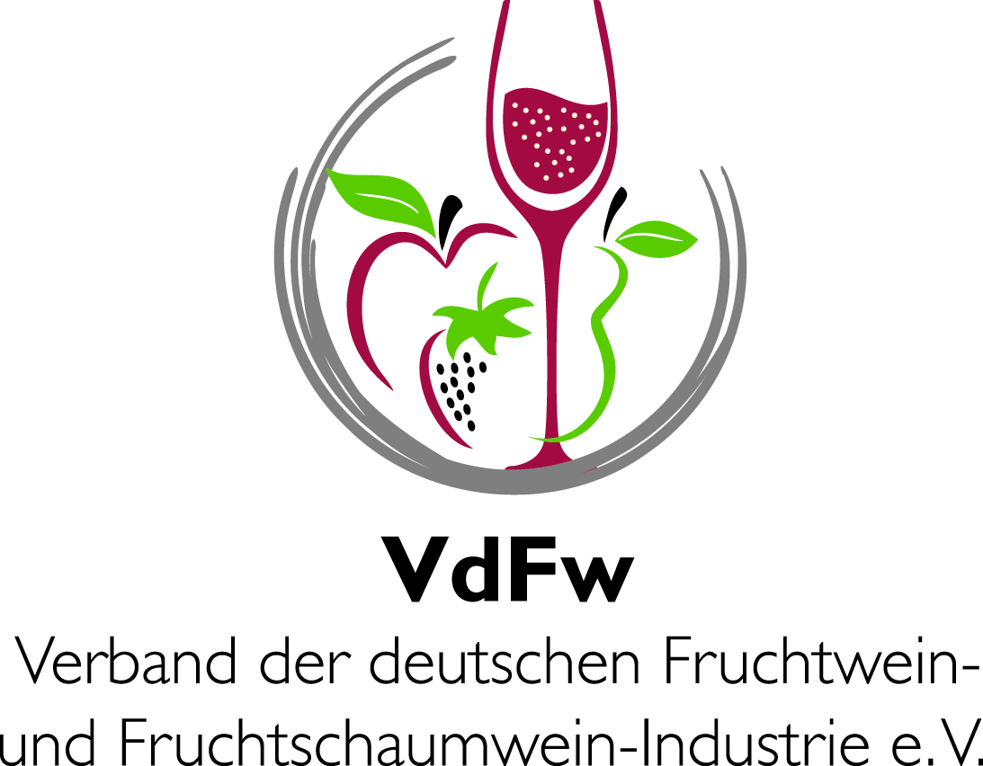

Basispressetext

Der Verband der deutschen Fruchtwein- und Fruchtschaumwein-Industrie (VdFw)

National und auf internationaler Ebene ist der VdFw (www.fruchtwein.org) die zentrale Interessenvertretung der Hersteller von Apfelwein, Fruchtwein, Fruchtschaumwein und fruchtweinhaltigen Getränken in Deutschland. Der 1968 gegründete Verband mit Sitz in Bonn informiert darüber hinaus seine Mitglieder in allen aktuellen Fragen. In seiner Ausschussarbeit befasst er sich insbesondere mit wissenschaftlich-technischen, lebensmittelrechtlichen und wettbewerbsrechtlichen sowie internationalen Themen-stellungen. Der VdFw hat 34 Direktmitglieder sowie 103 weitere Apfel-/Fruchtwein herstellende Mitgliedsbetriebe, die dem VdFw über die Landesverbände Hessen, Bayern und Sachsen angeschlossen sind.

Der VdFw ist Mitglied der European Cider and Fruit Wine Association (AICV), Brüssel, der EU-Organisation der Hersteller von Obst- und Fruchtwein, Cider, Cidre, Fruchtschaumwein und weiterverarbeiteten Erzeugnissen (www.aicv.org). Als förderndes Mitglied im Verband der deutschen Fruchtsaft-Industrie e.V. (VdF) ist der VdFw an den Lebensmittelverband Deutschland e.V. und die Bundesvereinigung der Deutschen Ernährungsindustrie e.V. (BVE) angebunden. Der VdFw ist seit 2010 Partner der Aufklärungskampagne „Don’t Drink and Drive“.

Kontakt:
Verband der deutschen Fruchtwein-
und Fruchtschaumwein-Industrie e.V. (VdFw)
Mainzer Str. 253
53179 Bonn
Telefon: 0228/9 54 60-40
Telefax: 0228/9 54 60-20
E-Mail: info@fruchtwein.org
Internet: www.fruchtwein.org

Geschäftsführer:
Dipl.-Ing. agr. Klaus Heitlinger, Nicole Lummer (Stellvertretende Geschäftsführerin)

Stand: 06/2023

Pressekontakt:
Anke Gebhardt-Pielen PR-Beratung, Konzept, Text & Redaktion
Von-Galen-Weg 9, 53340 Meckenheim, Tel. 02225/888 67 91, pr@gebhardt-pielen.de

